от «23» августа 2024 года № 395

пгт. Свободный

**О внесении изменений в схему границ прилегающих территорий, на которых не допускается розничная продажа алкогольной продукции, утвержденную постановлением администрации городского округа ЗАТО Свободный от 06.02.2023 № 48**

В соответствии со статьей 101 Областного закона от 10 марта 1999 года № 4‑ОЗ «О правовых актах в Свердловской области», руководствуясь Уставом городского округа ЗАТО Свободный,

**ПОСТАНОВЛЯЮ:**

1. Внести в схему границ прилегающих территорий к Муниципальному бюджетному учреждению дополнительного образования «Детская школа искусств» (ул. Ленина, 5), на которых не допускается розничная продажа алкогольной продукции в стационарных торговых объектах и на которых запрещается розничная продажа алкогольной продукции при оказании услуг общественного питания, утвержденную постановлением администрации городского округа ЗАТО Свободный «Об утверждении схем границ прилегающих территорий, на которых не допускается розничная продажа алкогольной продукции» от 06.02.2023 № 48, изменения, изложив в новой редакции (приложение).

2. Постановление опубликовать в газете «Свободные вести» и на официальном сайте администрации городского округа ЗАТО Свободный  
(адм-затосвободный.рф).

Исполняющий обязанности

Главы городского округа ЗАТО Свободный Т.Г. Заводская

2

Приложение

к постановлению администрации

городского округа ЗАТО Свободный

от «23» августа 2024 года № 395

СХЕМА

границ прилегающих территорий к Муниципальному бюджетному учреждению дополнительного образования «Детская школа искусств» (ул. Ленина, 5), на которых не допускается розничная продажа алкогольной продукции в стационарных торговых объектах

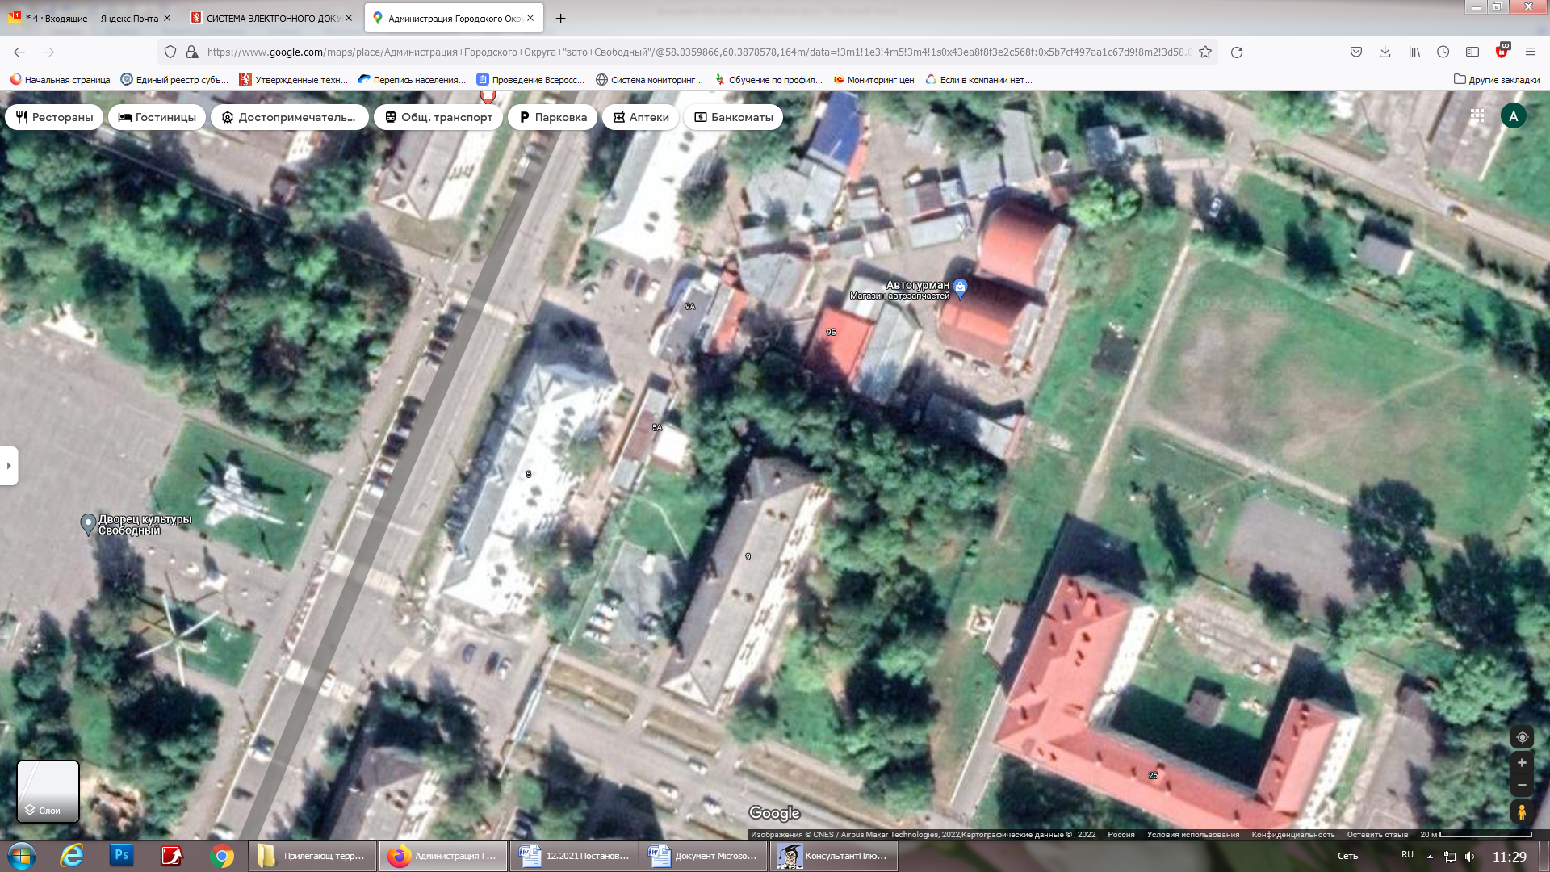

**х**

ул. Карбышева, 9

улица Ленина

улица Карбышева

ул. Ленина, 5

- границы прилегающих территорий.